1、用工号密码从南医大主页登陆“网上办事大厅”进入科研系统后可在首页看到“提醒。。。。待完善”

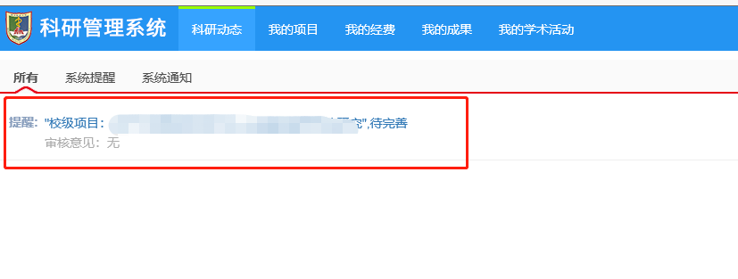

2、进入后请按照要求完善项目信息，红色框线处请注意修改：项目编号请按照下达文件中填写，批准经费请按照实际批准金额填写。

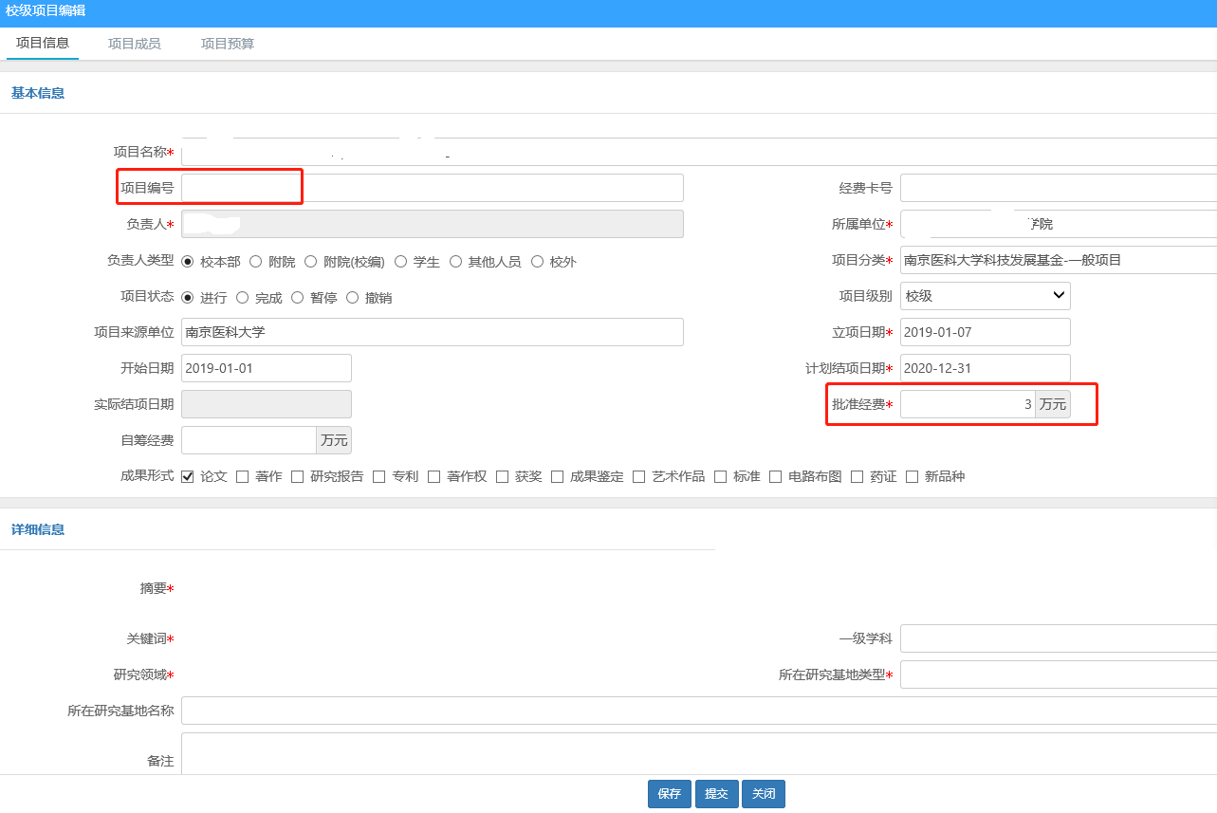

3、项目预算请根据实际批准金额进行调整。

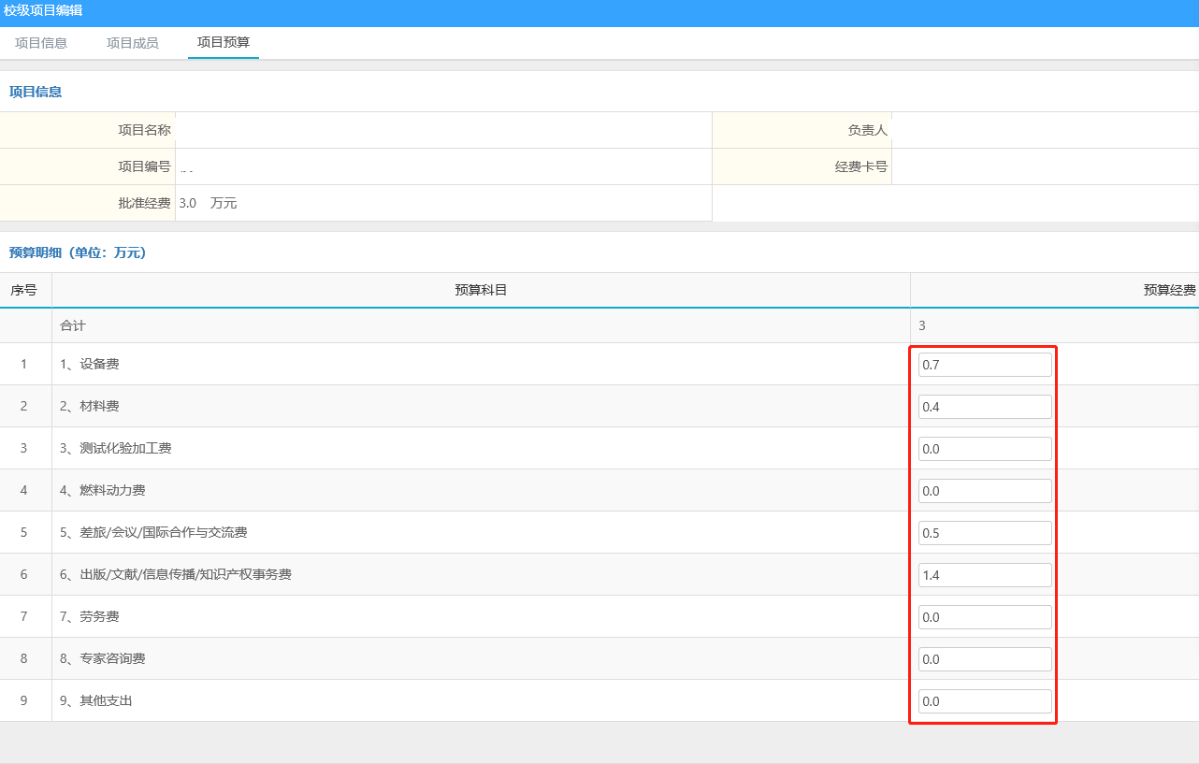

4、信息完善后提交科技处，待科技处审核通过后，项目负责人进入科研系统，点击该项目"文档+"，或"项目文档"选项卡下载计划任务书pdf版，打印一式两份。